假設檢定例題(雙母體變異數)

- 欲比較兩個常態母體的變異數，分別由其中取出個獨立的隨機樣本，獲得樣本變異數，試以檢定此兩常態母體的變異數是否相等?
Sol.
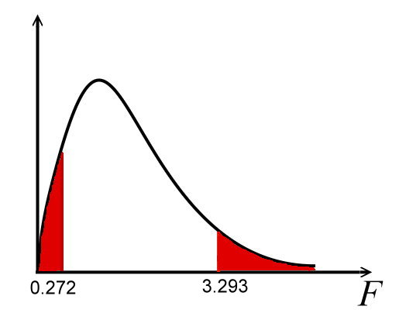
落在接受域，故無法拒絕虛無假設

2.在期末考後，數學系教授宣稱，其他系來選修的學生與數學系本系學生的微積分程度有相當的差異(程度參差不齊)，隨機抽了個非數學系學生，個數學系學生，期末考成績的變異數分別，試在顯著水準下，是否可支持教授的宣稱？
Sol.
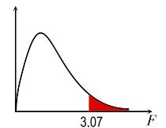
落在拒絕域，故拒絕虛無假設，也就是說證據支持教授的宣稱
3.下列資料是某統計學家隨機抽取11位已婚男性與11位未婚男性的體重紀錄：
已婚男性 | 73 | 65 | 68 | 80 | 72 | 75 | 69 | 58 | 67 | 66 | 88
未婚男性 | 80 | 70 | 64 | 73 | 61 | 55 | 67 | 82 | 65 | 57 | 74
假設上述資料來自兩獨立常態分配之母體，設表示已婚男性的母體變異數，表示未婚男性的母體變異數，試用檢定
Sol.
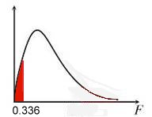
落在接受域，故無法拒絕虛無假設
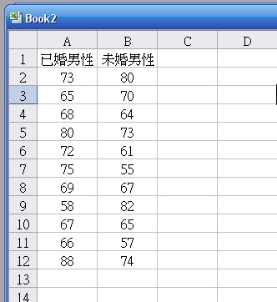
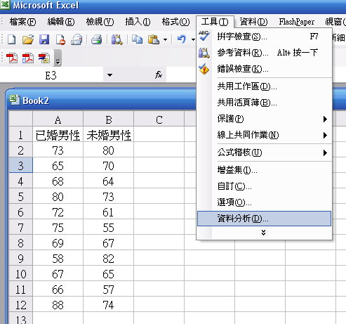
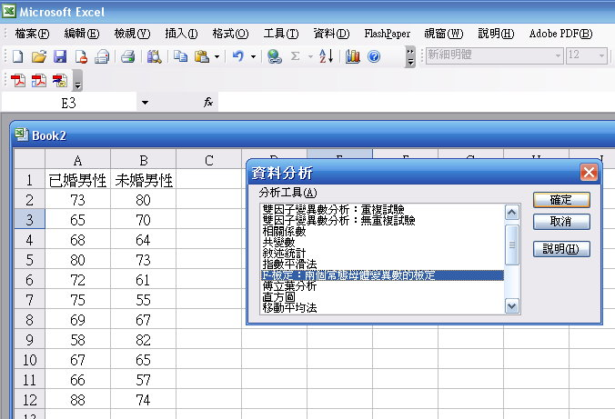
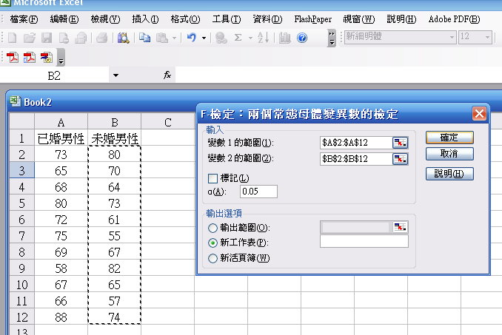
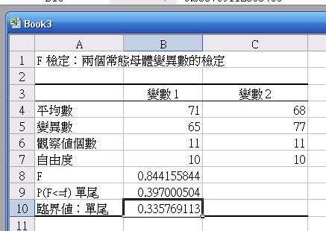
Excel的資料分析看P值來決定P值只要>值就表示落在接受域
4. 研究新竹市勞工薪資與台北市勞工薪資，隨機抽取新竹市勞工樣本個樣本，台北市勞工個，算出，，我們是否可以宣稱新竹市勞工薪資差異較大？()
Sol.
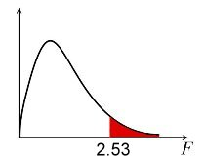
落在拒絕域，故拒絕虛無假設，也就是說新竹勞工薪資差異比台北勞工大

